Организатором конференции выступает
Экономический факультет МГУ имени М.В. Ломоносова
Адрес мероприятия: г. Москва, мкр. Ленинские горы, 1с46  Место проведения: МГУ им. М.В. Ломоносова, 3 ГУМ  Время проведения: 14 декабря, 9:30 - 15:00 | Регламент работы секционных заседаний Конференции:  Доклады –15 минут  Дискуссия, ответы на вопросы – 5 минут  Регламент работы Круглого стола – 10 минут
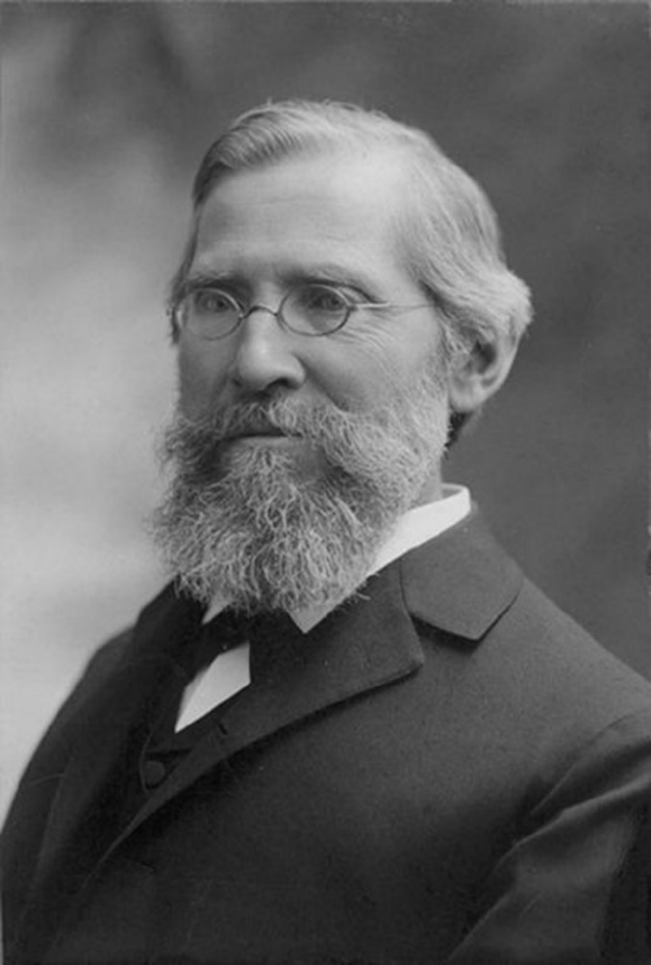
Расписание Конференции
Единая регистрация участников конференции
МГУ им. М.В. Ломоносова, 3 ГУМ, Фойе главного входа, 9:30 – 10:00
Торжественное открытие
МГУ им. М.В. Ломоносова, 3 ГУМ, 2 этаж, ауд. № П-3, 10:00 – 10:10
Выступление декана Экономического факультета МГУ, д.э.н., профессора А.А. Аузана, тема: «А.И. Чупров – Великий сын России». Бюсты в Москве и Мосальске (скульптор - Г.В. Потоцкий).
Пленарные выступления
МГУ им. М.В. Ломоносова, 3 ГУМ, 2 этаж, ауд. № П-3, 10:10 – 11:00
Модератор: д.э.н., проф. А.А. Аузан, д.э.н., проф. А.А. Пороховский
10:15-10:30. - Заведующий кафедрой политической экономии Экономического факультета МГУ, д.э.н., профессор А.А. Пороховский, тема: «Методологическое значение системного подхода А.И. Чупрова для решения современных социально-экономических проблем России».
10:30- 10:45. - Заведующий кафедрой истории народного хозяйства и экономических учений Экономического факультета МГУ, д.э.н., профессор А.Г. Худокормов, тема: «Чупров как историк экономических учений».
10:45-11:00. - Директор музея Экономического факультета МГУ, к.э.н., Б.А. Мясоедов, тема: «А.И. Чупров: развитие древа экономических наук».
Кофе-брейк
МГУ им. М.В. Ломоносова, 3 ГУМ, рядом с ауд. № П-3, 11:00-11:30
Заседания секций и круглый стол
МГУ им. М.В. Ломоносова, 3 ГУМ, 11:30 – 14:30
Секция 1. Политическая экономия и история экономической мысли. Модераторы - А.А. Пороховский, А.Г. Худокормов, 4 этаж, ауд. № 433;
Секция 2. Статистика и демография. Модератор - И.Е. Калабихина, 2 этаж, ауд. № 207;
Секция 3. Железнодорожное хозяйство. Модераторы – Л.В. Лапидус, Б.М. Лапидус, 5 этаж, ауд. № 541;
Секция 4. Крестьянское хозяйство и аграрные вопросы. Модераторы - С.В. Киселев, Н.Т. Хожаинов, 4 этаж, ауд. № 469;
Круглый стол. Участие А.И. Чупрова в повышении культуры Москвы и России. Модераторы - Б.А. Мясоедов, М.А. Ратникова, 2 этаж, ауд. № П-4.
Закрытие конференции.
МГУ им. М.В. Ломоносова, 3 ГУМ, 2 этаж, ауд. № П-4 ,14:30 – 15:00
Отчет исполнительного директора Музея Экономического факультета МГУ М.В. Бычевской, тема: «Междисциплинарная работа музея ЭФ МГУ над сохранением памяти о Великих сынах России».

